НОД на тему: «Весна в лесу».
Цель: Продолжать знакомить детей с характерными признаками весны.
Задачи:
- закрепить знания о признаках весны;
- формировать умение отвечать полным предложением;
- закреплять знания о сезонных изменениях весной;
- воспитывать бережное отношение к лесу, к природе
Содержание организованной деятельности
Посмотрите, кто пришел к нам в гости! Воспитатель показывает игрушечного белого медвежонка. - Это белый медведь, дальний родственник нашего знакомого бурого медведя, которого мы можем повстречать в нашем лесу! Он живет на далеком севере, где никогда не бывает весны, и никогда не тает снег. Он хочет узнать, что такое весна. Как мы можем ему помочь?
Воспитатель: Скажите, какой месяц у нас сейчас идет?
Дети: Март.
Воспитатель: Март - это первый весенний месяц. Какие еще весенние месяцы вы знаете?
Дети: Это апрель и май.
Воспитатель: Есть народная пословица, которая может нам рассказать о каждом из них - Март с водой, апрель с травой, май с цветами. Как вы думаете, почему так говориться? Дети рассуждают.
Воспитатель: Дети, а как вы догадались, что к нам пришла весна? Что происходит в природе? Дети называют, а воспитатель показывает им опорные картинки.
Дети: День становиться длиннее, а ночь короче, солнце светит ярче и согревает землю, тает снег, бегут ручьи, появляются первые проталины, звенит капель.
Воспитатель: Дети, а что это такое? Ночью растет, а днем плачет.
Дети: Сосулька.
Воспитатель: Давайте вспомним, что еще бывает весной? Отгадайте загадку.
С тучи, как из решета,
Быстро капает вода.
Рады ей деревья, птицы!
Что же это за водица?
Дети: Дождик.
Воспитатель: Весной начинают идти дожди. Вот еще одна загадка:
Что за ключ – не лежит,
А журчит да бежит?
Дети: Ручей.
Воспитатель: А почему весной появляются ручьи?
Дети: Тает снег.
Воспитатель: . Что же изменилось с приходом весны в лесу? Деревья и кусты по-своему приготовились к приходу весны! На их веточках стали набухать… почки. Дети подсказывают, а воспитатель демонстрирует ветки березы с почками.

А все ли деревья меняют свой внешний вид с приходом весны? Воспитатель показывает иллюстрации с различными деревьями? -- Какие деревья остаются зимой и летом одним цветом?
Дети: Ель, сосна.
Воспитатель: Правильно, это хвойные деревья. У них на веточках вместо листочков растут… иголки. А теперь назовите лиственные деревья?
Дети: Дуб, береза, клен, тополь.
Воспитатель: Ну что же, продолжим прогулку по нашему лесу. Вот мы вышли на лесную полянку и увидели, что снег еще не растаял, но кое-где уже появились проталины. А на проталинах, куда добрались солнечные лучи, можно встретить первые весенние цветы, которые появляются из-под снега. Вот загадка про них.
Первый вылез из землицы
На проталинке.
Он мороза не боится,
Хоть и маленький.
Из-под снега расцветает,
Раньше всех весну встречает!
Дети: Подснежник.
Воспитатель: А какие первоцветы вы знаете еще?
Дети: Мать-и-мачеха.
Воспитатель: Какие красивые цветы, правда, дети! Давайте расскажем нашему мишке, можно рвать цветы на лесной полянке и уносить букеты домой?
Дети: Нет, рвать цветы нельзя!
Воспитатель: почему? (ответы детей) Правильно! Они погибнут, и другие путешественники не смогут полюбоваться их красотой.
А теперь давайте пойдем по лесной тропинке дальше, и встретим других обитателей леса. Из берлоги после зимней спячки вылезает… бурый медведь, из своей норки тоже после зимней спячки появляется маленький колючий… ежик.
Давайте и мы вместе с нашими животными выйдем на лесную полянку и разомнемся.
Физкультминутка.
Раз: мы встали, потянулись,
Два: согнулись, разогнулись,
И в ладоши три хлопка,
Головою три кивка,
Руки ставим широко,
И вздохнули глубоко.
А теперь еще присядем,
И на стульчик тихо сядем.
Воспитатель: А вот, что я нашла под елкой, смотрите, сколько здесь разбросано шишек, но не целых, а кем-то погрызенных, и скорлупки рядом валяются. Кто здесь поработал? Воспитатель показывает детям шишки. Вот загадка про нее.
Хожу в пушистой шубке,
Живу в густом лесу,
В дупле на старом дубе
Орешки я грызу!
Дети: Белка.
Воспитатель: Правильно! Как называется домик у белки?
Дети: Дупло.
Воспитатель: А вы помните, как меняется цвет ее шубки с приходом весны!
Дети: Серую меняет на рыжую.
Воспитатель: А какой зверь в лесу тоже меняет цвет своей шерсти?
Вот про него загадка.
Что за зверь лесной
Встал как столбик под сосной.
И стоит среди травы,
Уши больше головы?
Дети: Заяц.
Воспитатель: Дети, ответьте мне, зачем заяц и белка вновь меняют цвет своей шубки с наступлением весны? Белого зайца на зеленой траве легко заметить?
Дети: Чтобы быть незаметным.
Воспитатель: Кого еще мы можем встретить в лесу?
Какой зверь опасный
Ходит в шубе красной,
Снег разгребает,
Мышек хватает?
Дети: Лиса. Воспитатель: А вот, посмотрите, кто к нам выходит из чащи?
Серовато, зубовато.
По полю рыщет,
Телят, ягнят ищет.
Дети: Волк.
Воспитатель: А теперь скажите, волк и лиса меняют цвет своей шкуры, с приходом весны?
Дети: Нет. Им не от кого прятаться.
Воспитатель: А как называются животные, которых мы повстречали в лесу?
Дети: Дикие.
Воспитатель: Давайте вспомним, какие еще чудеса происходят с приходом весны? Весной возвращаются из теплых стран птицы. Как они называются?
Дети: Перелетные.
Каких перелетных птиц знаем? (называют)
Воспитатель: Вот наше путешествие и подошло к концу. Пора возвращаться в детский сад. Теперь давайте спросим нашего гостя - белого медвежонка, ему понравилось у нас в лесу?
- Очень понравилось, но я боюсь что нибудь забыть.
- Что можно сделать, чтобы медвежонок не забыл про весну?
(нарисовать весну)
Рисование на свободную тему.
Подарим наши рисунки мишке. (если не высохли, сказать, что позже отошлем ему на север)
Воспитатель: Теперь попрощаемся с ним - до свиданья мишка!

Что доброго сегодня сделали? Кому помогли?
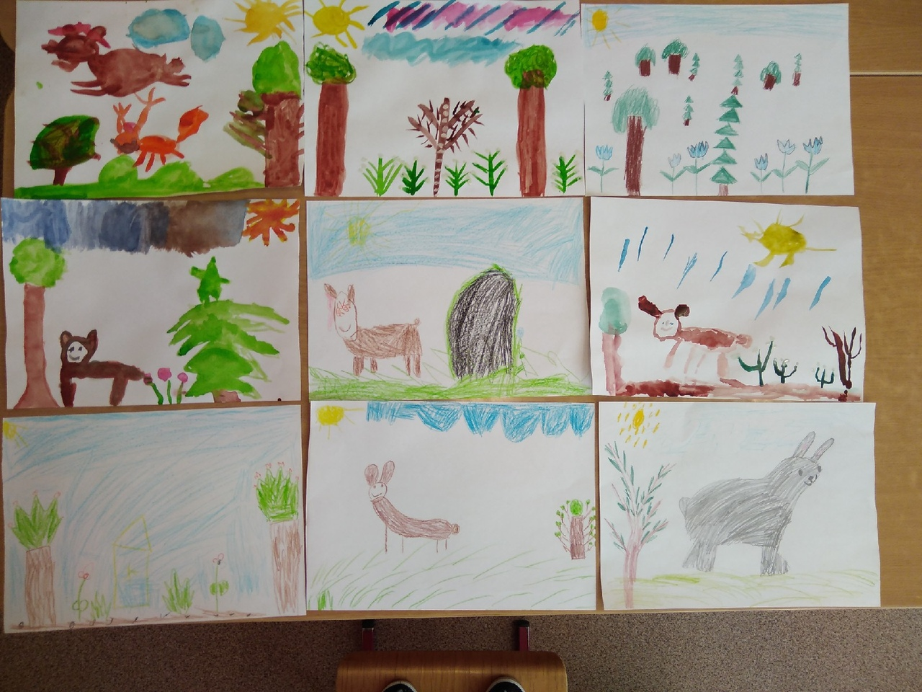
Рисунки о весне для белого медвежонка.

